Pluie de caramel sur profiteroles au foie gras
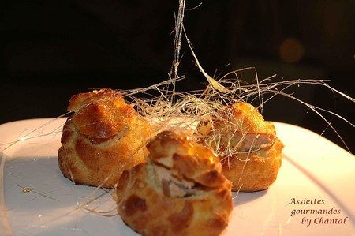

Ingrédients:
200g de foie gras mi-cuit, 3 oignons rouges, 2 CS de sucre en poudre.
Pâte à choux: pour environ 16 profiteroles
100g de beurre, 3 oeufs, 12 cl d'eau, 12 cl de lait, 150g de farine, 5g de sucre, 5g de sel.
Préparation:
Réalisation des profiteroles:
Mettre dans une casserole l'eau, le lait; le beurre, le sel et le sucre (bien qu'étant une recette salée, l'ajout de sucre permet à la pâte de prendre une couleur dorée).
Faire chauffer jusqu'à ébullition.
Retirer du feu et verser la farine en une seule fois. Mélanger énergiquement avec une cuillère en bois. La pâte forme une grosse boule qui se détache des parois de la casserole.
Remettre sur feu doux pour assécher la pâte qui doit être assez compacte.
Laisser refroidir 5 minutes, puis ajouter les oeufs un à un. Attendre à chaque fois que l'oeuf soit absorbé avant d'en ajouter un autre.
On doit obtenir une pâte homogène.
Faire des petits tas sur du papier sulfurisé et enfourner environ 30 minutes à 230° (on doit obtenir une belle couleur dorée).

Laisser le foie gras à température ambiante pour obtenir une consistance souple.
Faire revenir les oignons émincés dans une poêle dans un peu de beurre. Laisser compoter et ajouter le sucre en fin de cuisson.

Ouvrir les profiteroles en découpant un petit chapeau. Mettre une cuillerée de compotée d'oignons au fond de la profiterole et finir de garnir avec du foie gras. Remettre le chapeau.

Préparer un caramel en faisant chauffer 10cl d'eau et 80g de sucre dans une casserole. Lorsque le caramel a une belle couleur dorée, arrêter la cuisson et laisser tiédir. Prendre 2 fourchettes, les tremper dans le caramel et tirer des fils.

Si le caramel durcit trop vite, il est possible de le faire très légèrement réchauffer pour renouveler l'opération. Dresser les fils obtenus sur les profiteroles.

Assiettes Gourmandes
http://assiettesduchef.canalblog.com
assiettes.gourmandes@yahoo.fr

